附件3:

面试地点交通路线参考图

面试考场：汕头市聿怀中学（海滨校区）

地址：汕头市海滨路35号，请考生从考场北门进入（可导航“汕头市聿怀中学海滨校区北门”）

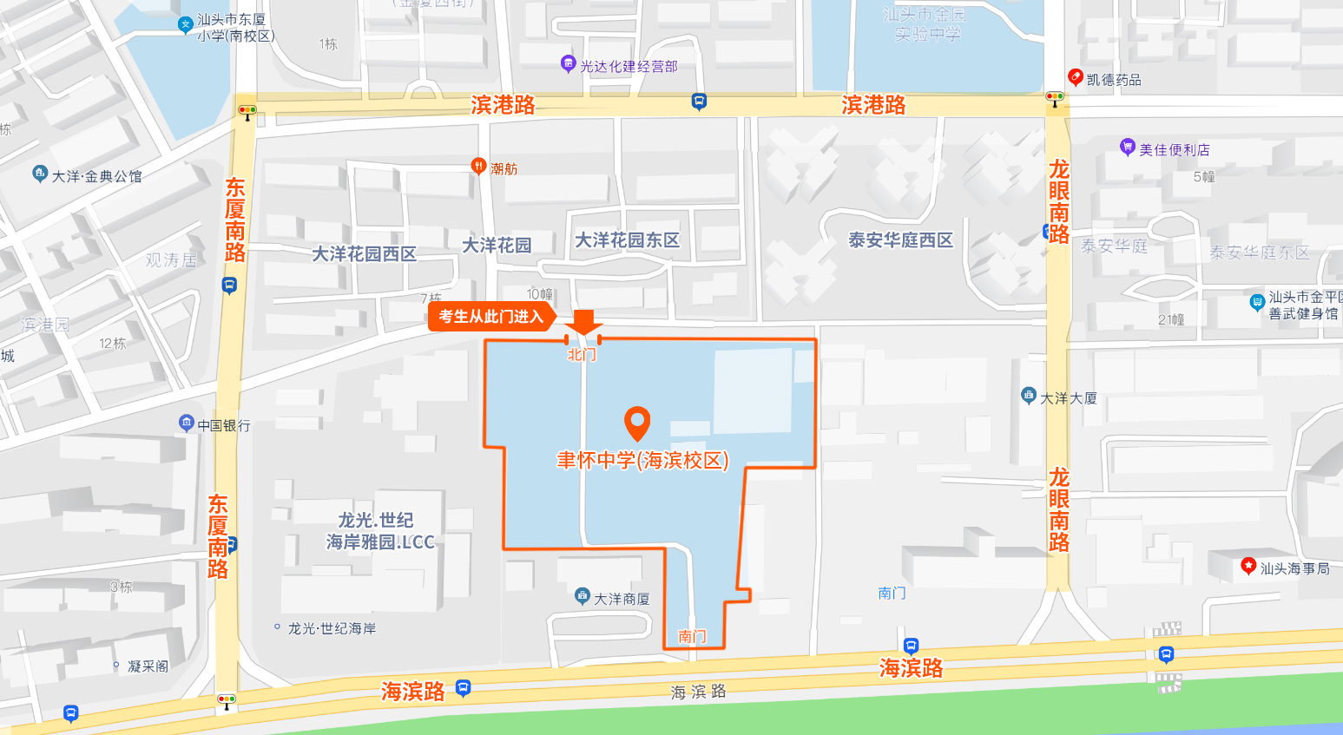

图1 汕头市聿怀中学（海滨校区）定位图

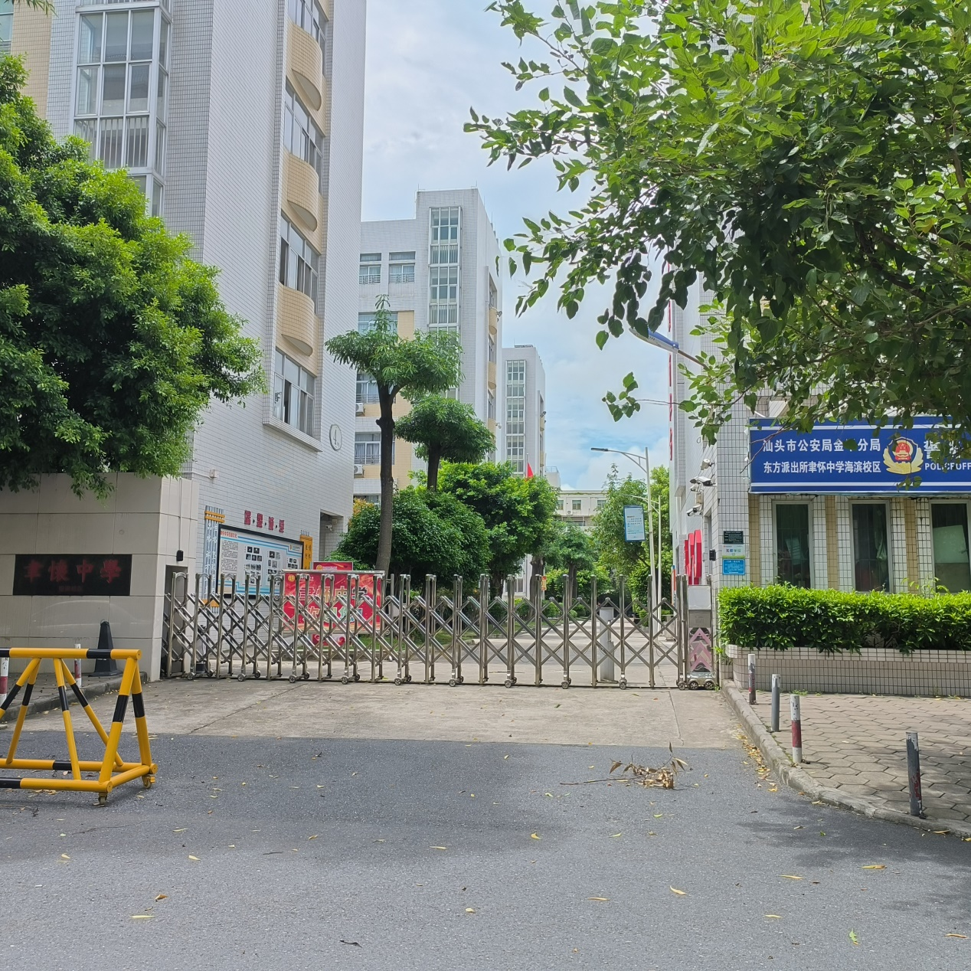

图2 汕头市聿怀中学（海滨校区）北门实景图